Министерство науки и высшего образования Российской Федерации

Федеральное государственное автономное образовательное учреждение высшего образования

**«Пермский национальный исследовательский политехнический университет»**

Электротехнический факультет

Кафедра «Информационные технологии и автоматизированные системы»

направление подготовки: 09.03.04 - «Программная инженерия»

**Лабораторная работа №5**

**«Функции и массивы»**

Выполнил студент гр. РИС-24-1б

Иванов Семен Сергеевич

Проверил:

Доц. каф. ИТАС

Ольга Андреевна Полякова

(оценка) (подпись)

(дата)

**Постановка задачи**

Используя функции, решить указанную в варианте задачу. Массив должен передаваться в функцию как параметр. Написать функцию для вычисления суммы элементов квадратной матрицы, которые расположены ниже главной диагонали. С ее помощью найти максимальное значение такой суммы в n матрицах.

**Блок-схема**

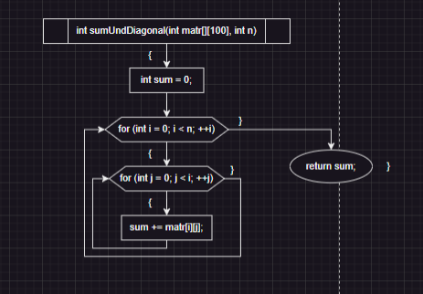

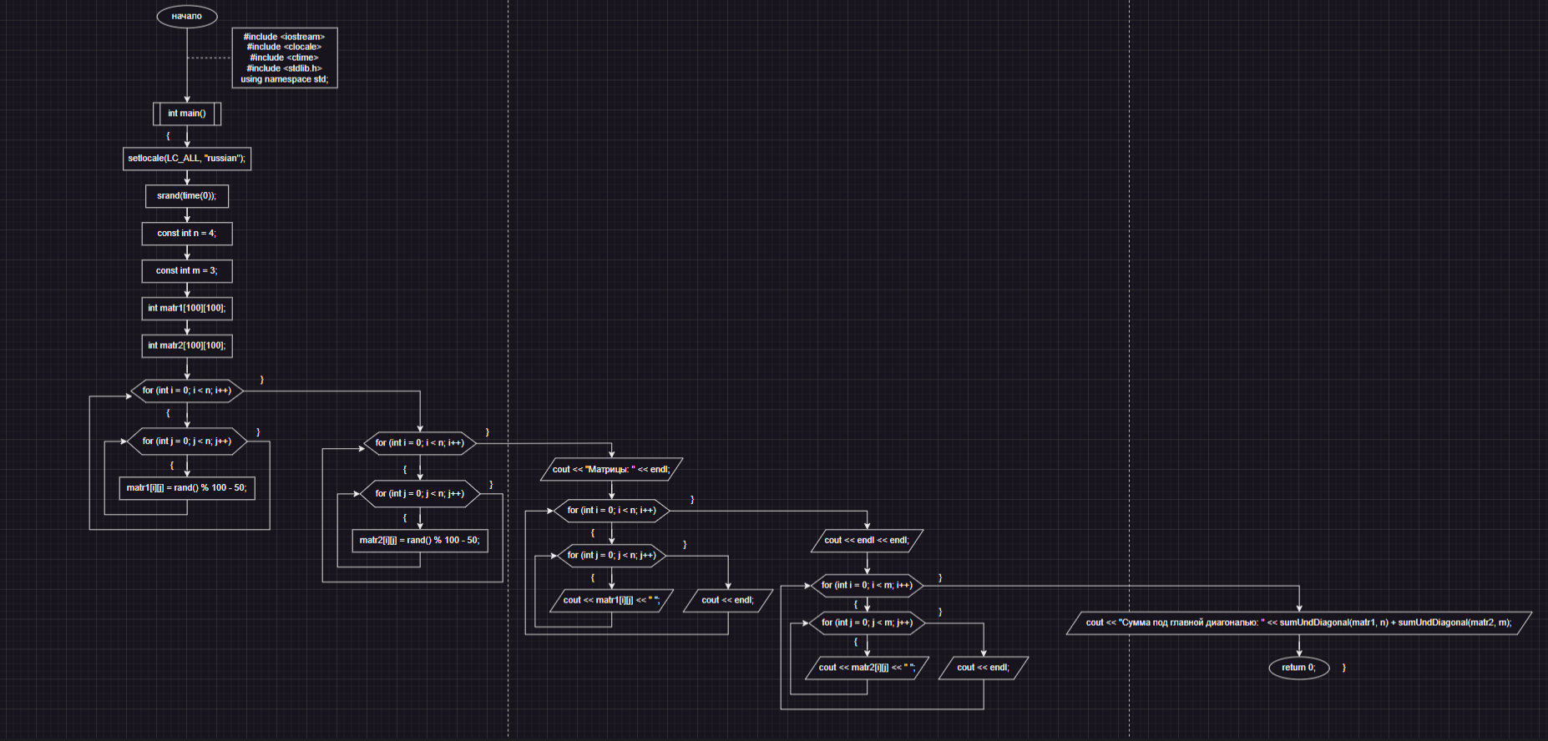

**Код**

#include <iostream>

#include <clocale>

#include <ctime>

#include <stdlib.h>

using namespace std;

int sumUndDiagonal(int matr[][100], int n) {

int sum = 0;

for (int i = 0; i < n; ++i) {

for (int j = 0; j < i; ++j) {

sum += matr[i][j];

}

}

return sum;

}

int main() {

setlocale(LC_ALL, "russian");

srand(time(0));

const int n = 4;

const int m = 3;

int matr1[100][100];

int matr2[100][100];

for (int i = 0; i < n; i++) {

for (int j = 0; j < n; j++) {

matr1[i][j] = rand() % 100 - 50;

}

}

for (int i = 0; i < m; i++) {

for (int j = 0; j < m; j++) {

matr2[i][j] = rand() % 100 - 50;

}

}

cout << "Матрицы: " << endl;

for (int i = 0; i < n; i++) {

for (int j = 0; j < n; j++) {

cout << matr1[i][j] << " ";

}

cout << endl;

}

cout << endl << endl;

for (int i = 0; i < m; i++) {

for (int j = 0; j < m; j++) {

cout << matr2[i][j] << " ";

}

cout << endl;

}

cout << "Сумма под главной диагональю: " << sumUndDiagonal(matr1, n) + sumUndDiagonal(matr2, m);

}

**Скриншот решения и github**



